Що можна дізнатися і навчитися в курсі “Основи ландшафтного дизайну або мистецтво озеленення” ?

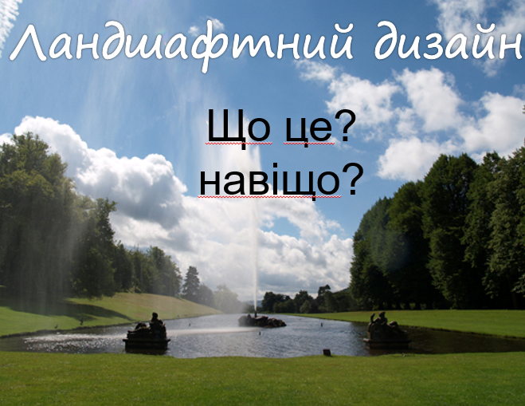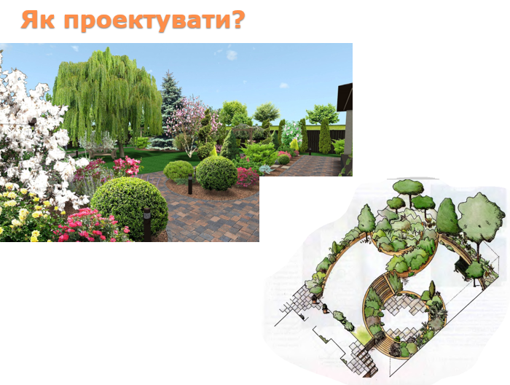
- Ви ознайомитеся з поняттями про садово-паркове мистецтво, ландшафтну архітектуру
- різноманіттям рослин як одним із основних компонентів ландшафтного дизайну.
- Які бувають сучасні стилі озеленення, чому сьогодні стають популярними вертикальні сади й екстенсивне озеленення дахів.
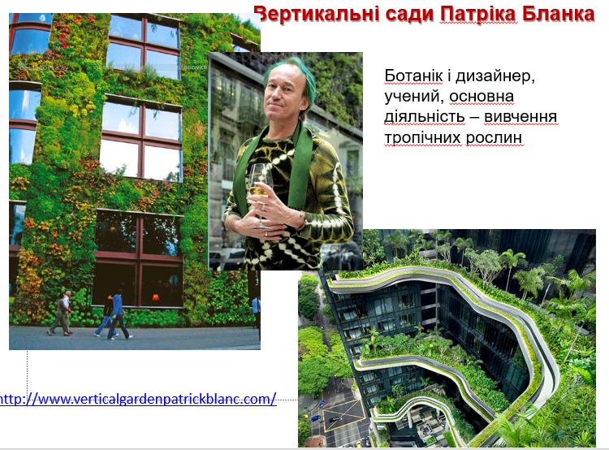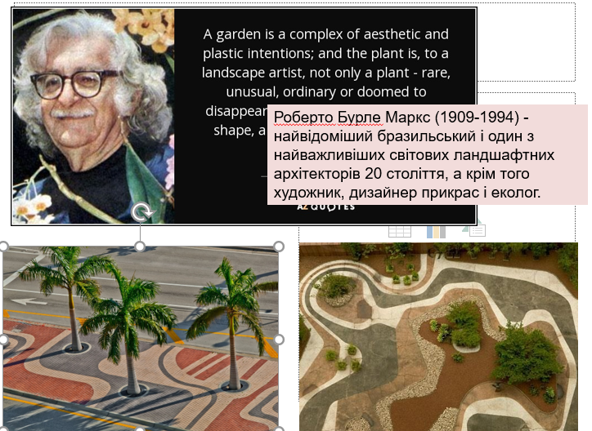
- Від регулярних італійських і французьких парків до сучасного скандинавського екологічного стилю. Що таке лагом (шведська концепція життя, яка ґрунтується на балансі лише найнеобхіднішого) і як це поєднується з екологічним стилем життя.
- Східні стилі садів, мистецтво ікебани і бонсай.
- З чого розпочати благоустрій та озеленення ділянки, як створити власний стиль, які рослини вибрати і як за ними доглядати.

